8086寄存器的结构和作用

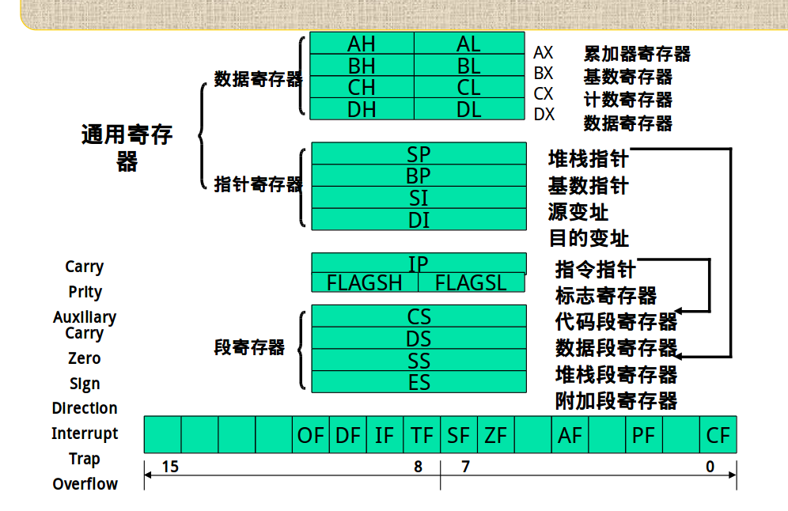

8086一共有8个通用寄存器(AX,BX,CX,DX,SP,BP,SI,DI)，IP指令指针，标志寄存器，四个段寄存器(CS,DS,SS,ES)

1. 各寄存器的作用
   1. 通用寄存器

* AX,BX,CX,DX

这四个寄存器都可以分成高8位（例如AH）和低8位寄存器（例如AL），这几个寄存器一般用于数据转移以及算数计算。

* 还有16位的索引寄存器（index register），SI和DI。他们经常被当做指针，但是也可以被当做和通用寄存器一样用于同样的目的。他们不能分成两个8位的寄存器。
* BP和SP寄存器被用作指向机器语言栈中的数据。
* CS、DS、SS、ES是段寄存器，他们保存了一个程序不同部分的内存数据的段地址。ES被用作一个临时的段寄存器。
* IP以及CS用于在内存中定位下一条指令的地址。当一条指令被取出的时候IP和CS会指向下一条指令的地址。
* FLAGS寄存器存储了上同一条指令结果的重要信息，比如0标志位，溢出标志位。不是所有的指令都会更改FLAGS的标志位。
  + CF（进位）加法进位或者减法借位的时候
  + ZF（零标志）运算结果为0的时候
  + SF（符号）最高位为1则为1
  + PF（奇偶）当第八位中1的个数为0或者为偶数
  + OF（溢出）

1. 86386 32位寄存器

80386扩展了寄存器，16位的AX被扩展成了32位的EAX（AL仍然指低8位），

80386中的段寄存器依然是16位，增加了两个新的寄存器：FS以及GS。他们的名字不代表任何含义他们是额外的临时段寄存器，和ES一样。最初8086定义字是2个字节，为CPU寄存器的位数，但是随着CPU寄存器大小增加，这个值依然没有改变。